浙江杭州留下中学2012-2013学年高一第三次月考地理试题
京翰高考网（http://gaokao.zgjhjy.com）

一、单项选择题
57.太阳直射某地时
A.该地一定是一年中白昼最长的一天 B.该地一定位于热带范围
C.该地一定处于一年中气温最高的一天 D.该地的地方时和区时一定都是12时
58.下列洋流分布规律图示中，正确的是
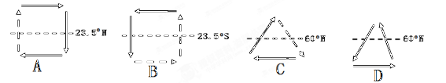
读下面循环示意图，回答问题
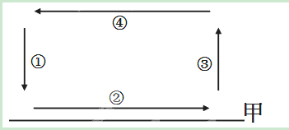
59.如果该图为海陆间水循环模式图，甲线代表地球表面，则
A.目前人类活动只能对环节①产生影响 B.环节②是陆地自然带形成的基础
C.不同性质的洋流会影响环节③的强弱 D.环节④的运动距离与下垫面无关
60.如果该图为中低纬度某海域洋流分布图，甲线代表纬线，则
A.①洋流由高纬度流向低纬度 B.该海域位于北大西洋
C.②洋流属于暖流 D.③洋流增加了沿岸的干燥度
61.下列各因素中，与土壤肥力的产生密切关联的是
A.成土母质 B.气候 C.生物 D.水文条件
62.地质历史上两次最重要的全球形生物大规模灭绝的时期是
A.中生代和新生代 B.古生代末期和中生代末期
C.古生代和新生代 D.古生代初期和中生代初期
自然地理环境各要素是相互联系和相互作用的，某一要素的变化，会导致其他要素甚至整体的改变，也会对其他地区的自然地理环境产生一定的影响，据此回答问题
63.我国实施西气东输工程时，特别强调保护西部地区的地表植被。自然植被遭破坏，不会导致当地
A.土壤要素的改变 B.地质要素的改变
C.水文要素的改变 D.气候要素的的改变
64.专家强调工程修建时要特别重视河流上、中游地区植被的恢复和保护，这是因为
A.上、中游地区的水土流失影响范围更广
B.水土流失给河流中上游地区带来的危害更大
C.河流中上游地区发生洪涝灾害的可能性最大
D.河流中上游海拔高，植被生长不易
土壤是反映地理环境整体性的一面“镜子”，不同土壤可以反映出不同的气候、地表物质、地形、水文条件、生物及人类活动的情况。据此回答问题
65.温度从0⁰增加到50⁰，化合物的分解速度增加7倍，在植物有机质生产量相同的情况下，下列温度带土壤中有机质含量较多的是
A.亚热带 B.暖温带 C.亚寒带 D.热带
66.生物对于土壤形成的主要作用是
A.决定土壤的物理性状 B.影响土壤有机质的来源
C.影响土壤的化学组成 D.影响土壤发育的厚度
67.下列有关成土母质与土壤关系的叙述，正确的是
A.发育在残积物上的土壤有明显的质地分层特征
B.成土母质为土壤发育提供全部的矿物养分
C.发育在质地较细母质上的土壤质地一般较细
D.成土母质决定土壤的化学组成而不影响其物理性状
68.下列有关板块构造学说基本观点的叙述中，正确的是
A.地球表面的岩石圈是一个完整的板块 B.岩石圈被断裂带分割成六大板块
C.板块之间的基本关系是相互碰撞和挤压 D.板块运动是外力作用的重要表现之一
69.我国的“南水北调”工程，主要是改变了水循环的
A.地面蒸发 B.水汽输送 C.地表径流 D.地下经流
下图是位于120⁰E经线上不同纬度三地夏至日（6月22日）的正午太阳高度角，读图回答问题
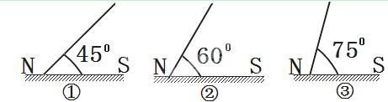
70.北半球三地的纬度从高到低的排序是
A.①②③ B.①③② C.③①② D.③②①
71.此日昼长时间从短到长的排序是
A.①②③ B.②①③ C.③①② D.③②①
72.下列说法中，符合地理环境整体性的是
A.某一地理要素的变化不一定导致其他要素的变化
B.当森林减少或人为清除大量森林植被时，可能使温室效应减弱
C.热带雨林地区毁林造田，导致土壤侵蚀加剧
D.陆地环境各要素相互联系、制约、渗透，对环境产生了相同的影响
73.我国新疆塔里木盆地边缘的绿洲属于
A.纬度地带分异规律 B.干湿度分异规律 C.垂直分异规律 D.地方性分异
74.受太阳辐射的影响形成了由赤道到两极的纬度地带分异规律，其基础是
A.水分 B.热量 C.植被 D.土壤
75.南半球缺少寒带苔原带，其主要因素是
A.地形 B.海陆分布 C.南极冰川 D.洋流
下图是一座相对高度3000米的山体，山体的某一侧水汽较充足，①②③④表示不同的自然带，据此回答
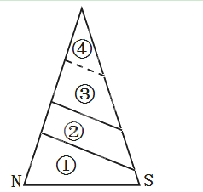
76.上图中的虚线表示雪线，则下列说法正确的是
A.N坡既是向阳坡，又是迎风坡 B.N坡是向阳坡，S坡是迎风坡
C.S坡即是向阳坡，又是迎风坡 D. S坡式向阳坡，N坡式迎风坡
77.形成由山麓到山顶①②③④自然带变化的主导因素是
A.热量 B.降水 C.土壤 D.热量和水分
78.若①为落叶阔叶林带，则该山位于
A.热带地区 B.亚热带地区 C.暖温带地区 D.亚寒带地区
洋流是海洋热量的“输送带”，是沿岸环境的“调节器”。据此回答
79 下列海区中，大洋环流呈顺时针方向流动的是
A.北半球热带、副热带海区 B.北半球中高纬海区
C.南半球热带、副热带海区 D.冬季北印度洋海区
80.下列寒流中，对大陆沿岸荒漠的形成都起重要作用的一组是
A.拉布拉多寒流、加那利寒流、千岛寒流
B.本格拉寒流、千岛寒流、秘鲁寒流
C.千岛寒流、加利福尼亚寒流、秘鲁寒流
D.西澳大利亚寒流、加那利寒流、秘鲁寒流
81.下列关于暖流分布的叙述，错误的是
A.南半球大陆东岸海区均有分布 B.南北半球中纬度海区均有分布
C.北半球大陆西岸海区均有分布 D.南北半球高纬度海区均有分布
82.有人在澳大利亚东海岸拾到了一只来自智利的漂流瓶，该漂流瓶可能是顺哪组洋流漂流过来的？
A.东澳大利亚暖流→西风漂流→秘鲁寒流
B.秘鲁寒流→西风漂流→西澳大利亚寒流
C.秘鲁寒流→南赤道暖流→东澳大利亚寒流
D.秘鲁寒流→赤道逆流→西澳大利亚寒流
83.乘坐由沿海城市连云港开往内陆城市乌鲁木齐的列车上，看到沿途植被发生明显变化，这种变化属于
A.纬度地带分异规律 B.垂直地带分异规律
C.地方性分异 D.干湿度分异规律
84.杭州所处的自然带是
A.常绿阔叶林带 B.针叶林带
C常绿硬叶林带 D.落叶阔叶林带

二、非选择题
1.读非洲自然带分布图，回答：（16分）
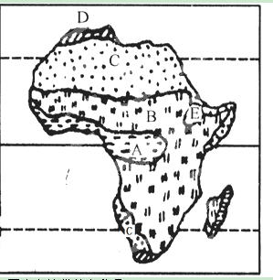
⑴图中自然带的名称是：A 、B 、C 、D
⑵从图中可以看出，非洲自然带大体以 为对称轴，南北对称分布，各自然带大体沿纬度更替，明显地反映出陆地环境的 地域性规律。这一规律的形成是以 为基础的。
⑶赤道以南的C自然带呈南北狭长分布，是由于受沿岸 的影响。
2.读“大西洋部分洋流系统示意图”，回答下列问题。（18分）
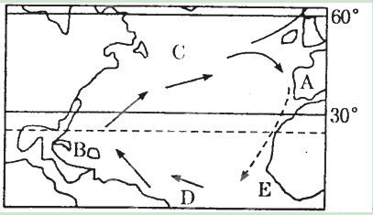
（1）某海轮从A航行到B，若一路顺风顺水，则所利用的盛行风为 ，所利用的洋流是 和 （填洋流名称）。
（2）如果此海轮从B返回到A处时，仍顺风顺水，则所利用的盛行风为 ，所利用的洋流是 。
（3）C处附近为 渔场，由暖流与寒流交汇而成的。世界上同属此种原因形成的渔场还有 暖流与 寒流交汇处的日本 渔场等。
3.读北半球大气环流示意图，回答：（10分）
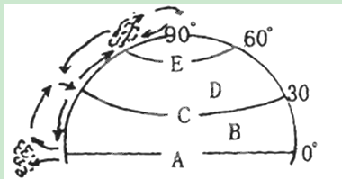
(1)图中字母代表的气压带或风带名称：B 带 C 带 D 带
(2)在图中画出B、D所代表风向。

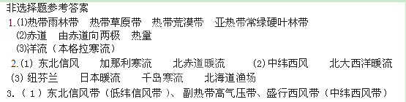

查字典地理网http://dili.chazidian.com

